回　覧

ご参加ください！

**わがまちクリーン大作戦**

市では、不法投棄防止を図ることを目的に、11月と3月に市内一斉清掃「わがまちクリーン大作戦」を実施します。日常の身の回りに目を向けて、ごみ拾いの実施など、地域の清掃活動にご協力をお願いいたします。

１　実施日　　　　　　月　　　　日　　（　　　）

２　開始時間　　　　　　　時　　　　分

3　清掃場所　　各住民自治組織の区域とします。

4　内容　　実施場所に散乱する空き缶や空き瓶、紙くず等の

ごみ拾い・清掃を行います。

みんなで、ぼくたちのまちをきれいにしよう！

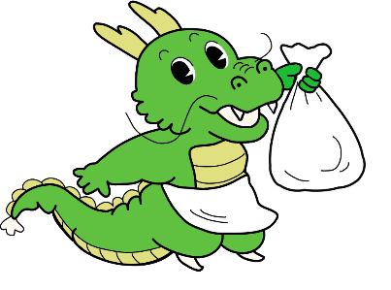

**次回の「わがまちクリーン大作戦」は令和7年3月2日（日）実施予定です。**

**龍ケ崎市役所　生活環境課**

（裏面にお願い事項があります）

**令和６年11月「わがまちクリーン大作戦」の実施に伴うお願い**

１　清掃の方法について

（１）清掃活動で拾ったごみは、「燃やすごみ」「燃やさないごみ」に分別して、収集してください。なお、**清掃活動で収集したもので、土砂等が付着し汚れている資源物**については、以下のとおりとします。

|  |  |
| --- | --- |
| 資源物品目 | 回収区分 |
| ペットボトル、ペットボトルキャップ、  布類、紙類、白トレー | 燃やすごみ |
| ビン、カン | 燃やさないごみ |

※清掃活動で拾った資源物のうち、比較的程度の良いもの（汚れがない、形状を保っているなど）については、資源物の収集日に資源物としてお出しいただけますようご協力ください。

（２）集めたごみは、**『ごみ集積所』**にお出しください。

　　　※住民自治組織等で清掃活動のごみの収集場所として指定した場所がある場合等については、お住いの住民自治組織等にご確認ください。

（３）不法投棄された粗大ごみ等は、その場から動かさず、住民自治組織などの役員の方へ、お知らせください。

（４）住民自治組織の実施日に参加できない場合、ご自身の都合に合わせ、ご協力をお願いいたします。

２　ごみの収集方法について

（１）ごみ集積所に集められた「燃やすごみ」は、次回の燃やすごみの収集日（月・火）に収集します。

（２）ごみ集積所に集められた「燃やさないごみ」（ビン・カン類を含む）」は、次回の燃やさないごみの収集日までに順次（７日から１０日程度の間）収集します。

（３）ごみ集積所以外に集めたごみや不法投棄物については、順次（７日から１０日程度の間）収集します。

３　その他について

交通量の多い場所を清掃する場合は、特に注意して実施願います。

　　※危険を伴うような箇所の清掃については、お控えください。